Chủ đề: Giải bài tập tiếng Anh 6
Giải bài tập Unit 6 Reading tiếng Anh 6 sách Cánh Diều giúp các em học tốt Tiếng Anh 6.

Giải bài tập Tiếng Anh 6 Unit 6 Reading
KAKENYA'S DREAM
In Kenya, school life is not easy for some local Maasai people. In some schools, classes have 70 students in one classroom. Schools don’t always have books. There sometimes aren’t enough teachers, or there isn’t enough money.
This is especially true for Maasai girls. Not many Maasai girls in Kenya finish elementary school. Many Maasai girls leave school early to get married. Kakenya Ntaiya has a dream. She wants to help Maasai schoolgirls. She has an elementary school for girls.
Today, 170 girls go to her school, and they love it. They study English and Swahili (an African language). They also study math, science, geography, history, art, and PE. Ntaiya wants the students to have a better life.
Dịch
Ở Kenya, cuộc sống ở trường không hề dễ dàng đối với một số người Maasai địa phương. Ở một số trường, lớp có 70 học sinh trong một lớp học. Không phải lúc nào trường học cũng có sách. Đôi khi không có đủ giáo viên hoặc không có đủ tiền. Điều này đặc chính xác với các cô gái Maasai. Không nhiều nữ sinh Maasai ở Kenya học hết tiểu học. Nhiều cô gái Maasai nghỉ học sớm để kết hôn. Kakenya Ntaiya có một giấc mơ. Cô ấy muốn giúp những nữ sinh ở Maasai. Cô ấy có một trường tiểu học dành cho nữ sinh. Giờ đây, 170 nữ sinh đã đến trường của cô ấy, và họ rất thích nó. Họ học tiếng Anh và tiếng Swahili (một ngôn ngữ châu Phi). Họ cũng học toán, khoa học, địa lý, lịch sử, nghệ thuật và thể dục. Ntaiya muốn các học sinh có cuộc sống tốt đẹp hơn.

A. Look at the photo. What do you think the article is about
a. city life
b. a big family
c. a school in Kenya
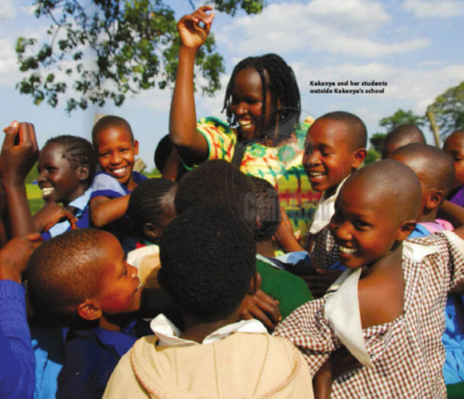
Dịch
Nhìn vào bức tranh. Bạn nghĩ bài viết trên nói về điều gì?
a. cuộc sống thành thị
b. một gia đình lớn
c. một trường học ở Kenya
Answer
c. a school in Kenya

B. Read the article quickly. What is Kakenya’s dream?
a. to write books.
b. to help educate Maasai girls
c. To help girls get married
Dịch
Đọc nhanh đoạn văn, Ước mơ của Kakenya là gì?
a. Viết sách
b. giúp giáo dục các cô gái Maasai
c. Để giúp các cô gái kết hôn
Answer
b. to help educate Maasai girls

C. Talk with a partner. Look at the subjects below. Which subjects do you think the girls study?
Dịch
Nói với bạn của em. Nhìn các môn học dưới đây. Bạn nghĩ nữ sinh học môn nào?
Answer
I thin: the girls can study all of these subjects and learn them well.
~/~
Giải bài tập Tiếng Anh 6 sách Cánh Diều Unit 6: What time do you go to school? - Reading do Đọc tài liệu tổng hợp, hi vọng sẽ giúp các em học tốt môn Tiếng Anh 6 thật thú vị và dễ dàng.

